《Web开发技术》实验1报告
学号 | 2022113573 | 姓名 | 张宇杰 | 实验得分
得分明细
程序功能是否达到要求（50分）
运行过程展示是否完整（20分）
页面是否美观（10分）
是否按时提交实验内容（10分） |  |  |  |  |  | 10
上传文件命名是否规范（5分） |  |  |  |  |  | 5
实验报告排版是否工整（5分） |  |  |  |  |  | 5
程序设计过程图文说明
前端：
login.html 登陆静态网页
index.html 内容静态网页

login.html
在login.html的js代码中，通过给按钮(id为submit)添加click事件的回调函数来实现登陆逻辑
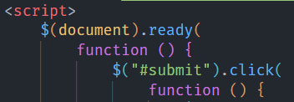
在回调函数中，先清空警告信息（如果有的话），然后通过jQuery获取到两个input元素中的内容。如果二者有为空的，进行相应的警告信息生成，并结束执行。（即不向后端发送登陆请求）
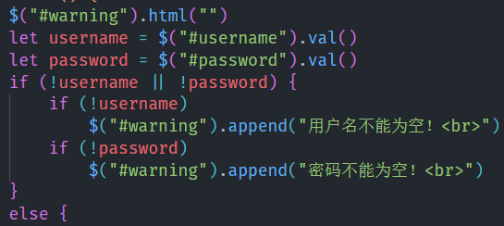
用户名与密码都不为空时，使用jQuery语法向后端login-servlet发送post请求，post请求中包括输入的用户名与密码。通过回调函数处理后端返回的JSON数据。如果返回的JSON数据表明登陆成功，则将登陆成功的状态添加至sessionStorage中，并重定向至index.html。否则登陆失败，显示错误信息，不进行重定向。
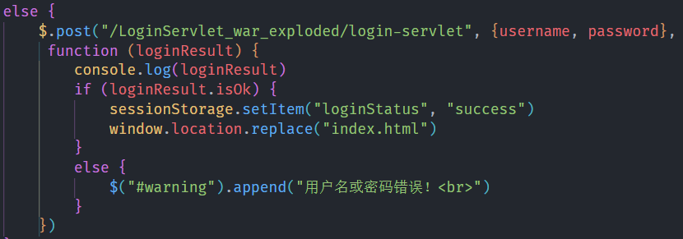

login.html界面由导航栏与登陆组件组成
其中，导航栏使用bootstrap的navbar类
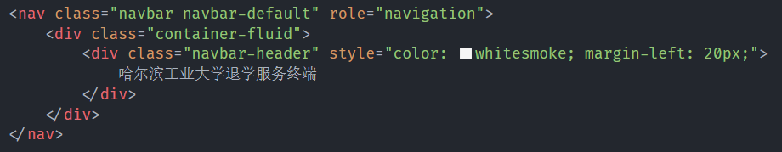
登陆组件使用bootstrap的container, row, col组成
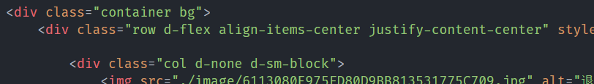
登陆组件分成两列，第一列为登陆logo，通过设置其class为d-none与d-sm-block，使图片在页面过小时隐藏
第二列分为四行，从上到下分别为：用户名input元素，密码input元素，提交申请button元素，以及警告信息span元素
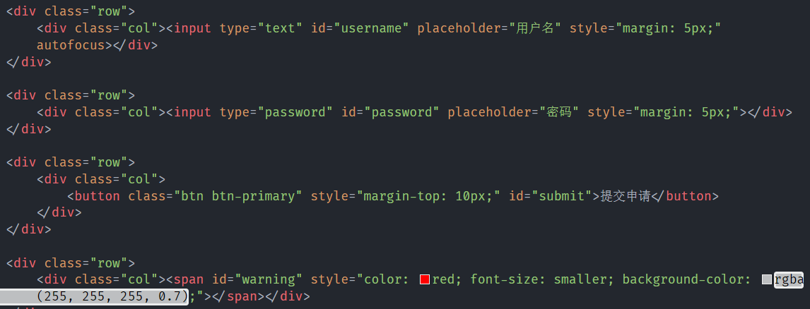

index.html
index.html中的js代码通过检查sessionStorage来判断是否为合法访问。若为非法访问，则直接重定向回login.html
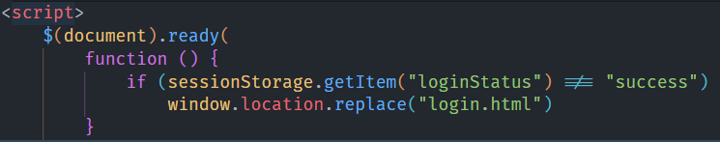
index.html的页面为简单的静态内容
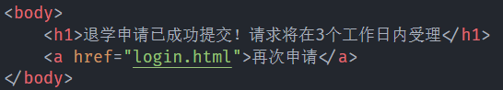

界面展示：
login.html正常页面
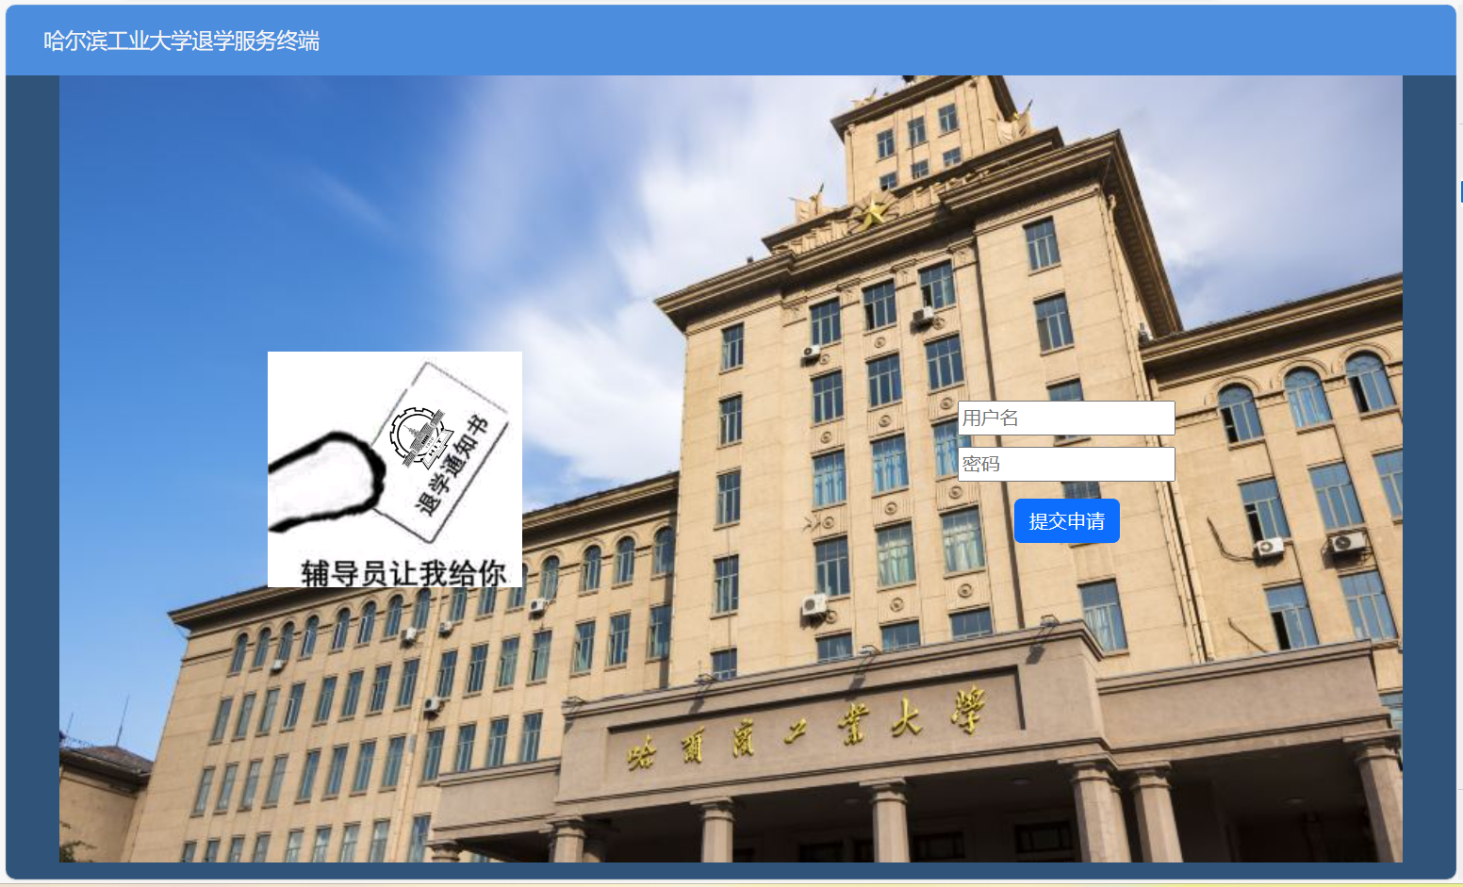
login.html过窄时的页面
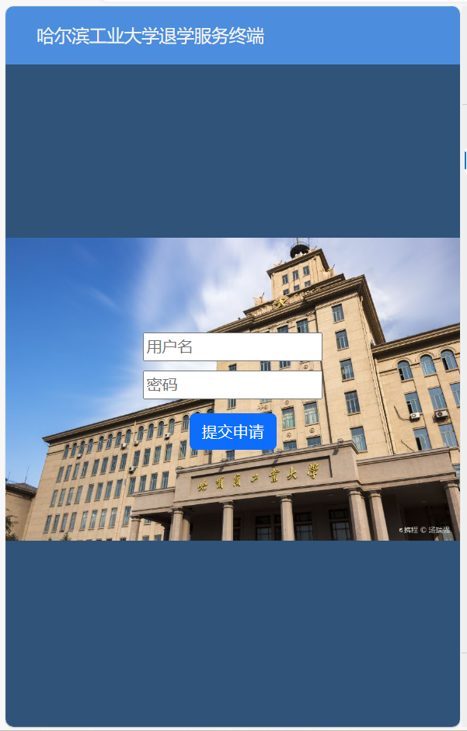
login.html 当输入其一为空时的页面局部
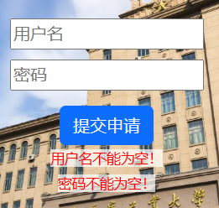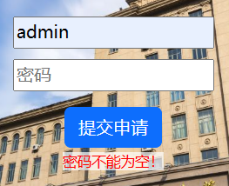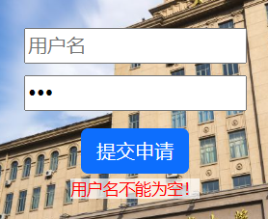
login.html 用户名与密码不匹配时的页面局部
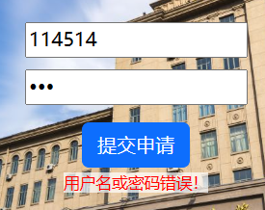
login.html 成功登陆时，重定向至index.html
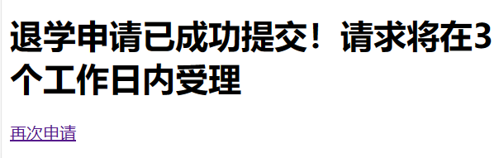
后端：
loginServlet.java 登陆servlet

loginServlet.java
重写doPost方法来处理post请求。通过response的getParameter方法获取post请求传来的用户名及密码，将二者与”admin”及”123”进行对比，若匹配，则返回表示成功的JSON对象，否则返回表示失败的JSON对象。
